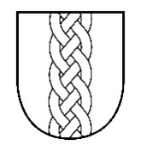

**ROPAŽU NOVADA PAŠVALDĪBA**

**ULBROKAS MŪZIKAS UN MĀKSLAS SKOLA**

IKVD Reģ. Nr. 4374902277; Reģ. Nr. 90000067986

Institūta iela 1B, Ulbroka, Stopiņu pagasts, Ropažu novads, LV-2130

tālrunis: 67910948, e-pasts: [muzikas.skola@ropazi.lv](mailto:muzikas.skola@ropazi.lv), www.umms.lv

**KERAMIKAS VIDES OBJEKTU KONKURSS**

**NOLIKUMS**

**Konkursa organizators** Ulbrokas Mūzikas un mākslas skola, sadarbībā ar Ropažu novada pašvaldību.

**Norises vieta** Ulbrokas Mūzikas un mākslas skola, Institūta iela 1B, Ulbroka, Ropažu novads, Stopiņu pagasts, LV-2130

**Konkursa mērķis**

* veicināt starpdisciplināru tēmu apguvi radošā mācību procesā;
* padziļināt izpratni par vizuāli plastiskās mākslas darbu pielietojumu apkārtējā vidē;
* veicināt izglītojamo sadarbību, darbu grupās;
* veicināt pedagogu pieredzes apmaiņu un radošu sadarbību.

**Konkursa tēma “TEKTONIKA”**

Tektonika ir ģeoloģijas nozare, kas pētī Zemes un citu planētu garozas uzbūvi, kustības, deformāciju.

Ar vārdu *tektonika* saprotam celtnes uzbūves konstruktīvo un māksliniecisko elementu vienotību un saskaņu, kā arī mākslas darba izbūvi, kompozīciju, sastāvdaļu saliedējumu harmoniskā vienībā.*

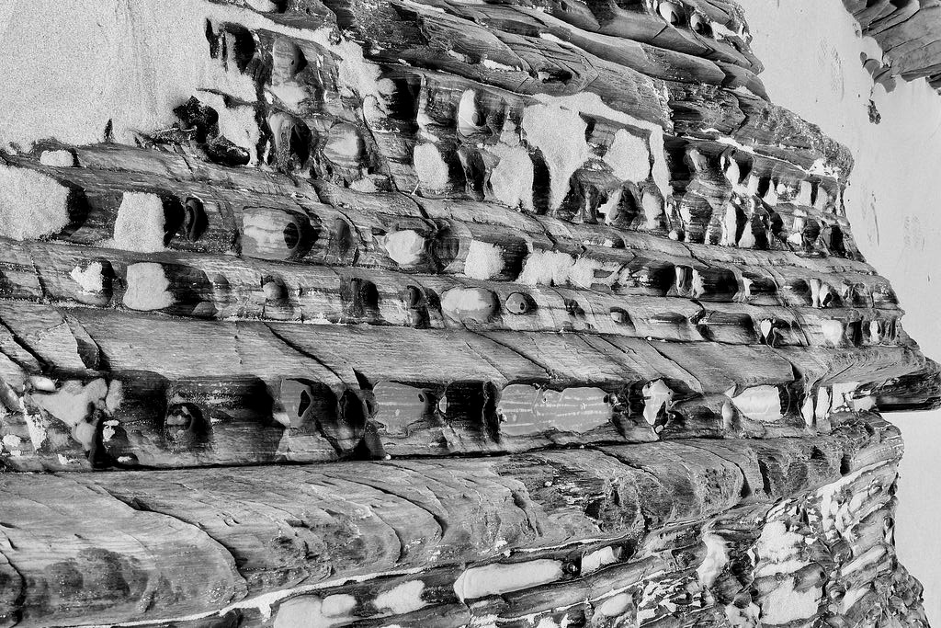

* <https://tezaurs.lv>

Keramikas vides objektu konkursa dalībnieki tiek aicināti pārdomāt cilvēku darbības un vides aizsardzības problemātiku, pētīt vizuāli plastiskās mākslas objektu iesaistīšanu apkārtējā vidē. Konkursa dalībnieki var darboties gan individuāli, gan grupās, radot starppriekšmetu saikni radošajā procesā, atklāt konkursa tēmu brīvā veidā, Nolikumā paredzētajos materiālos un tehnikās.

**Konkursa nosacījumi**

* vides objekts jāveido kādā no keramikas materiāliem – māls, šamots, akmens masa un lejamām masām –
* vides objekts var tikt veidots jebkurā no keramikas tehnikām;
* vides objektam jābūt “apdedzinātam”, apstrādātam tā, lai tas varētu atrasties āra vidē;
* vides objektam var tikt pievienots kāds no palīgmateriāliem – koks, metāls, stikls, betons, cements;
* vides objekta izmēri nav noteikti;
* vides objekti tiek izstādīti Ulbrokas Mūzikas un mākslas skolas teritorijā, kā arī āra vidē, saskaņojot ar Ropažu novada pašvaldību;
* vides objektu izstāde norisinās 3 mēnešus;
* darba iesniedzēji ir atbildīgi par objekta eksponēšanu vidē; (t.s. ja nepieciešams podests);
* pēc izstādes noslēguma datuma darba iesniedzēji ir atbildīgi par vides objekta demontēšanu, vai arī tas tiek utilizēts;
* katra skola var iesniegt ne vairāk kā 4 darbus.

**Dalībnieki** Latvijas profesionālās ievirzes vizuāli plastiskās mākslas izglītības programmas audzēkņivecuma grupās: 7 – 11 gadi un 12 – 16 gadi.

**Vērtēšanas kritēriji**

* darba atbilstība nolikuma tēmai;
* darba atbilstība nolikuma materiāliem un tehnikai;
* autora vai autoru grupas radošās idejas oriģinalitāte;
* darba izpildījuma tehniskā kvalitāte.

**Darbu kategorijas**

* I vecuma grupa (7 – 11 gadi), viena autora darbs;
* I vecuma grupa (7 – 11 gadi), grupas darbs;
* II vecuma grupa (12 – 16 gadi), viena autora darbs;
* II vecuma grupa (12 – 16 gadi), grupas darbs.

**Žūrija**

* + - žūrijas komisiju apstiprina konkursa rīkotāji;
    - darbus var vērtēt citas organizācijas;
    - var tikt izveidota bērnu žūrija;
    - tiks izveidotas godalgas katrā kategorijā un vecuma grupā;
    - žūrijas lēmums ir galīgs un neapstrīdams.

### Pieteikumi Apstiprinājumu par dalību un dalībnieku sarakstu iesūtīt e-pastā [ulbrokas.mms@ropazi.lv](mailto:ulbrokas.mms@ropazi.lv) līdz 2025. gada 20. jūnijam. Dalībnieku kopējo sarakstu, aizpilda elektroniski Word formātā, kā arī izdrukātu sarakstu pievieno objektam.

IZGLĪTĪBAS IESTĀDE

|  |  |  |  |  |  |  |
| --- | --- | --- | --- | --- | --- | --- |
| Konkursa dalībnieka  vārds, uzvārds | Vecums | Darba nosaukums | Materiāls, tehnika | Izmērs | Pedagoga vārds, uzvārds | Pedagoga kontakttālr. |
|  |  |  |  |  |  |  |
|  |  |  |  |  |  |  |

**Izstādes atklāšana, skolotāju seminārs, uzvarētāju apbalvošana**

Konkursa izstādes atklāšanas norisināsies 2025. gada 21. augustā, Institūta iela 1B, Ulbroka, Ropažu novads, Stopiņu pagasts.

Izstādes atklāšanas dienā tiek organizēts pedagogu profesionālās pilnveides un tālākizglītības seminārs, pedagogi saņem apliecību par piedalīšanos tālākizglītības kursos.

Laureātu izziņošana un apbalvošana notiks 2025. gada 25. septembrī, Institūta iela 1B, Ulbroka, Ropažu novads, Stopiņu pagasts.

**Organizatoru tiesības**

Iesniedzot darbu konkursam, dalībnieks piekrīt, ka pasākuma laikā dalībnieki var tikt fotografēti vai filmēti, fotogrāfijas un audiovizuālais materiāls var tikt publiskots nekomerciālām vajadzībām. Konkursa rīkotājs patur tiesības publicēt un izstādīt darbus. Vides objekti tiek izstādīti Ulbrokas Mūzikas un mākslas skolas teritorijā, kā arī āra vidē, saskaņojot ar Ropažu novada domi. Vides objektu izstāde norisinās 3 mēnešus. Darba iesniedzēji ir atbildīgi par objekta uzstādīšanu vidē. Pēc izstādes noslēguma datuma darba iesniedzēji ir atbildīgi par vides objektu demontēšanu, vai arī tie tiek utilizēti pēc norādītā demontēšanas laika. Godalgotie vides objekti pēc darba iesniedzēja savstarpējas vienošanās ar Ropažu novada pašvaldību var tikt eksponēti Ropažu novadā ilglaicīgi.